EL CIUDADANO

NOTICIAS

Guillermo Lasso y sus altas funciones en gobiernos entreguistas (VIDEO)
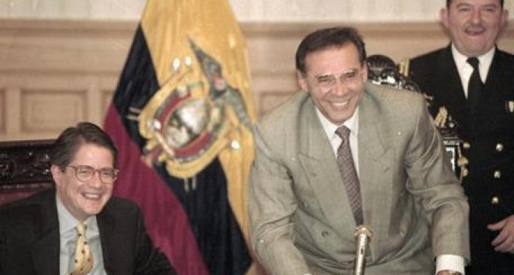
enero 17
13:252015

Quito (Pichincha).- El banquero opositor Guillermo Lasso intentó, una vez más, desprestigiar al Gobierno de la Revolución Ciudadana a propósito de la visita del Presidente, Rafael Correa, a China.En un mensaje en la red social Twitter, Lasso afirmó “hablan de soberanía y van a inclinarse al imperio chino para financiar un proyecto político que no es viable endeudando más al país”.
Durante el Enlace Ciudadano No 407, esas expresiones se evidenció que fue el banquero quien se inclinó a EEUU y sobreendeudó al país en varias ocasiones.
Mediante un video se recordó que durante el gobierno de Mahuad, al que perteneció Guillermo Lasso como Superministro de Economía, la deuda representó el 85,5% del PIB mientras que hoy la deuda no sobrepasa el 29.8% del PIB.
Además, en esa época se destinaba más de la mitad del presupuesto para el servicio de la deuda 2400 millones de dólares, es decir, 54.5% del total de la proforma hoy esa cifra alcanza un 12,9%.
Además, mientras se desempeñó como asesor del ex presidente Lucio Gutiérrez el porcentaje de deuda fue muy superior (44,7% del PIB) a la que se registra hoy.
“¡Que caretuco! Si son sus recetas las que han fallado han sido un desastres no las nuestras. Las nuestras han sido un éxito total. Desde el primer día de gobierno están diciendo que va a haber una crisis económica”, manifestó el Presidente Rafael Correa
El Jefe de Estado advirtió que la oposición habla de alternancia cuando han sido los mismos grupos de siempre los que se han mantenido detrás de las políticas económicas del país,
“Ahí está la alternancia. Los mismos en todos los gobiernos. El mismo como ministro de economía. El mismo como asesor de Gutiérrez. Cambian tan solo los nombres de los que están a la cabeza pero los mismos grupos dominando. A ese viejo país es al que nos quieren volver pero no volveremos nunca más. ¡Ecuador ya cambió y ese cambio es irreversible! Sentenció el Mandatario. / JEF ElCiudadano

